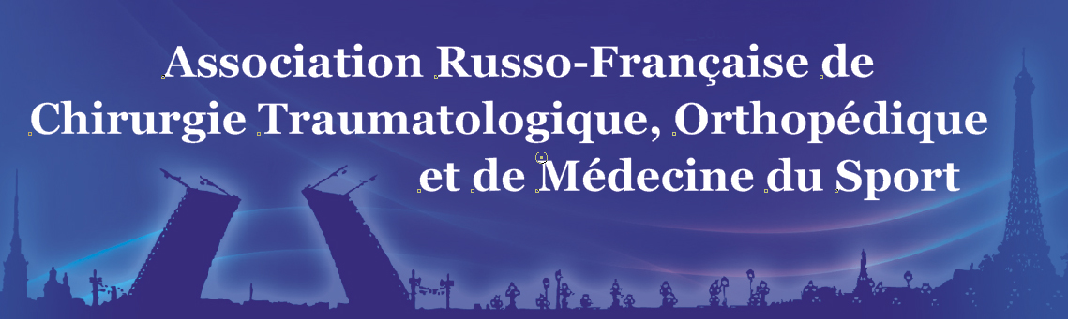
ИНФОРМАЦИОННОЕ ПИСЬМО
22-23 октября 2010 года в Санкт-Петербурге пройдет вторая конференция Российско-Французского общества травматологии, ортопедии и спортивной медицины с участием ведущих российских и французских специалистов.

Цель конференции
В ходе взаимного обмена опытом между российскими и французскими специалистами обсудить инновационные подходы к хирургическому лечению и реабилитации спортивных травм позвоночника и крупных суставов; наметить перспективы модернизации системы профилактики спортивного травматизма с учетов европейского опыта; подвести итоги деятельности Российско-Французского общества травматологии, ортопедии и спортивной медицины в 2010 году – году Франции в России.

Задачи конференции
- проведение курса лекций по актуальным проблемам спортивной травмы позвоночника и крупных суставов;
- обсуждение в ходе проведения круглых столов научно-практических вопросов организации и оказания ортопедо-травматологической помощи больным с травмами и заболеваниями позвоночника и крупных суставов, имеющих высокую актуальность для современной спортивной медицины;
- обучение специалистов практическим навыкам артроскопических операций в анатомической лаборатории.

Организаторы конференции
- Российско-Французское общество травматологии, ортопедии и спортивной медицины.
- Санкт-Петербургский Государственный медицинский университет им. академика
И.П.Павлова.

Организационный комитет
Сопредседатели
Дидур Михаил Дмитриевич | – ректор Санкт-Петербургского Государственного медицинского Университета им. академика И.П. Павлова, д.м.н., профессор (Санкт-Петербург, Россия)
Phillippe Neyret | – шеф службы ортопедической и травматологической хирургии университетской клиники госпиталя Albert Trillat, профессор (Лион, Франция)

Научный секретарь
Дыдыкин Андрей Валерьевич | – профессор кафедры травматологии и ортопедии  СПбГМУ им. академика И.П.Павлова, д.м.н.  (Санкт-Петербург, Россия)

Члены организационного комитета
- Матвеев С.В., первый проректор СПбГМУ им. академика И.П. Павлова, д.м.н., профессор (Санкт-Петербург, Россия);
- Загородний Н.В., заведующий кафедрой травматологии и ортопедии РУДН, руководитель отдела эндопротезирования ЦИТО им. Приорова, д.м.н., профессор, Заслуженный деятель науки РФ (Москва, Россия);
- Шулев Ю.А., профессор кафедры нейрохирургии СПбМАПО, д.м.н., профессор
- Заяц В.В., врач травматолог-ортопед СПб ГУЗ «Городская больница №40», к.м.н. (Санкт-Петербург, Россия)
- Dr. M. Challali, MD, университетская клиника проф. Le Huec, CHU Pellegrin (Бордо, Франция);
- Dr. P. Duffiet, MD, университетская клиника проф. Judet, CHU Garches (Париж, Франция);
- Dr. J.C. Balestro, MD, университетская клиника проф. De Peretti, CHU Saint Roch (Ницца, Франция);
- Dr. S. Parrate, MD, PhD, университетская клиника (Марсель, Франция).

Место проведения конференции
Лекционный курс: отель «Амбассадор», ул. Римского-Корсакова, д. 5/7.
Практические мастер-классы: Санкт-Петербургский Государственный медицинский Университет имени академика И.П.Павлова, кафедра топографической анатомии, анатомическая лаборатория, ул. Льва Толстого, д. 6/8.

Официальные языки конференции
русский, английский, французский. На конференции будет обеспечен синхронный французско-русский перевод всех заседаний.
Расписание лекционного курса
Время | Секционные заседания
22 октября 2010 г., пятница
8.00 – 10.00 | Регистрация участников
9.00 – 11.00 | Открытие конференции
11.00 – 11.30 | Кофе-брейк
11.30 – 13.00 | Спортивная медицина и реабилитация в травматологии и ортопедии
13.00- 14.00 | Хирургия позвоночника
14.00-15.00 | Обед
15.00-16.30 | Хирургия позвоночника (продолжение)
16.30-16.45 | Кофе-брейк
16.45- 17.30 | Хирургия тазобедренного сустава
23 октября 2010 г., суббота
09.00-10.30 | Хирургия коленного сустава
10.30-10.45 | Кофе-брейк
10.45-12.15 | Хирургия плечевого сустава
12.15-13.15 | Обед
13.15-14.45 | Хирургия голеностопного сустава и стопы
14.45-15.45 | Хирургия локтевого и лучезапястного суставов

В ходе конференции планируется проведение выставки медицинского оборудования.
Запись на участие в практических мастер-классах будет осуществляться при регистрации.
Научная программа
Научная программа конференции будет сконцентрирована на освещении актуальных вопросов современной спортивной травмы и хирургического лечения травматической и дегенеративной патологии позвоночника, тазобедренного, коленного, голеностопного, плечевого, локтевого и лучезапястного суставов. За пленарным заседанием последуют научные секции, мастер-классы.
Научная программа призвана отразить современные достижения травматологии и ортопедии и спортивной медицины в лечении травм и заболеваний позвоночника и крупных суставов у спортсменов и их реабилитации по окончании спортивной карьеры.

Условия участия в работе конференции
Регистрация участников свободная, участие в мероприятиях конференции бесплатное.

По результатам года работы Российско-Французского общества травматологии, ортопедии и спортивной медицины будет издан ежегодный сборник лекций (конференции Общества в марте и октябре 2010 года).

Контакты Оргкомитета конференции:
Медведев Максим Михайлович
Тел.: +7-921-562-65-21,
e-mail: congress_10_2010@mail.ru

